个人简历
细心从每一个小细节开始。
Personal resume

基本信息
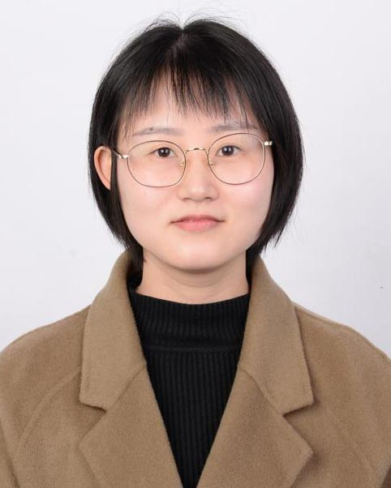
姓 名：梁晓晓
民 族：汉
电 话：18523503446
籍 贯：重庆巴南
出生年月：1992.11
政治面貌：中共党员
毕业院校：湖北民族大学
学 历：硕士研究生

教育背景
2018.09-2021.06 湖北民族大学 中医内科学（硕士） 专业:中医药防治痹症研究
主修课程：中医基础理论研究、中医内科研究、医学统计学、生物化学与分子生物学研究进展。

实践经历
1、2016年至2017年，善行康复医院中医科工作
2、2017年至2018年，巴南区中医院针灸科工作
3、2021年至今，重庆市北碚区中医院规培

自我评价
技能和证书

自荐信
尊敬的领导
您好!首先感谢您能抽出宝贵的时间来关注我的求职信。为一位满腔热情的求职者开启一扇希望之门。我现在是一名规培医师，在临床实践中，我熟悉掌握针灸、刺血拔罐、关节腔穿刺等中医临床操作及对常见疾病的初步诊断及临床处理。

2018年取得医师资格证，医师执业证，执业范围为中医专业。
1.2018年11月在2018-2019年度获得研究生国家学业一等奖学金
2.2019年11月在2019-2020年度获得研究生国家学业三等奖学金
3.2020年11月在2020-2021年度获得研究生国家学业二等奖学金
4.2021-2022 优秀住培学员
科研类：研究生期间发表学术论文普刊一篇，中文核心一篇。参与导师国家自然科学基金项目。

